Bài 1. JSP - Thao tác với Form
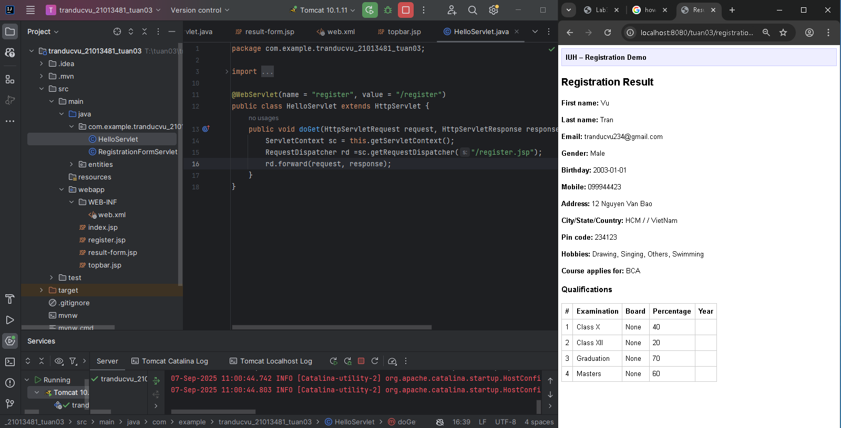
Bài 2. JSP - Model View Controller (MVC)
